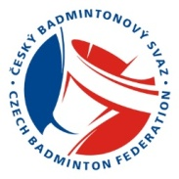

Přihláška na GP “A“ U19, Brno Xarena , 10 - 11. 6. 2017

Oddíl: | Odpovědný vedoucí na turnaji:
 | Jméno:
 | Tel:
 | e-mail:
 | Pozn:

Dvouhra chlapců: | Dvouhra dívek:

Čtyřhra chlapců:

Čtyřhra dívek:

Smíšená čtyřhra:

U párových disciplin uveďte, prosím, i volné hráče, u kterých chcete případně přiřadit spoluhráče.

Přihlášky: zaslat na Karel Reichman e-mail: reichman@moraviapharm.cz

a v kopii na Ladislav Vorel e-mail ladislav.vorel@centrum.cz.

Datum: Podpis:

